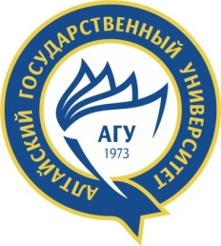
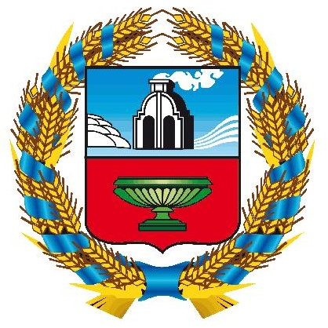
Министерство науки и высшего образования РФ
ФГБОУ ВО «Алтайский государственный университет»
Институт истории и международный отношений
Кафедра археологии, этнографии и музеологии
Музей археологии и этнографии Алтая

Управление государственной охраны
объектов культурного наследия Алтайского края

ПРОГРАММА
XXVIII Всероссийской научно-практической
конференции (с международным участием)
«СОХРАНЕНИЕ И ИЗУЧЕНИЕ
КУЛЬТУРНОГО НАСЛЕДИЯ АЛТАЯ»
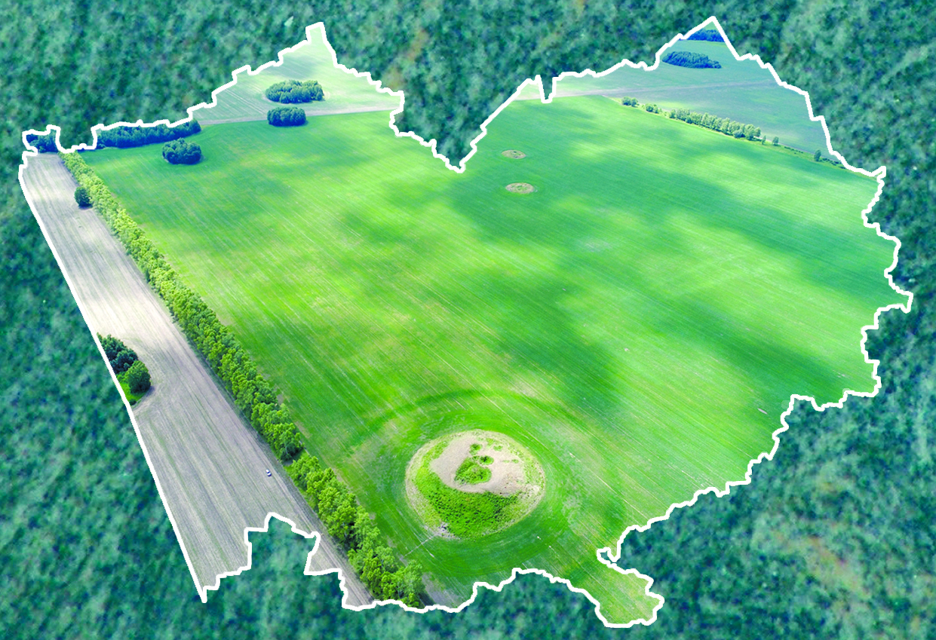
Барнаул, 14−15 апреля 2022 г.
Посвящается 300-летию первых научных археологических раскопок в Сибири и 100-летию Чуйского тракта
ОРГАНИЗАЦИОННЫЙ КОМИТЕТ
КОНФЕРЕНЦИИ

Тишкин Алексей Алексеевич (председатель) – заведующий кафедрой археологии, этнографии и музеологии ФГБОУ ВО «Алтайский государственный университет», д.и.н., профессор.
Горбунов Вадим Владимирович (заместитель председателя) – профессор кафедры археологии, этнографии и музеологии ФГБОУ ВО «Алтайский государственный университет», д.и.н., доцент.
Сайберт Виолетта Олеговна (отв. секретарь) – заместитель директора Музея археологии и этнографии Алтая ИИМО ФГБОУ ВО «Алтайский государственный университет».
Грушин Сергей Петрович – профессор кафедры археологии, этнографии и музеологии ФГБОУ ВО «Алтайский государственный университет», д.и.н., доцент.
Серегин Николай Николаевич – доцент кафедры археологии, этнографии и музеологии ФГБОУ ВО «Алтайский государственный университет», д.и.н.
Тишкина Татьяна Владимировна – доцент кафедры археологии, этнографии и музеологии ФГБОУ ВО «Алтайский государственный университет», к.и.н., доцент.
Фролов Ярослав Владимирович – директор Музея археологии и этнографии Алтая ИИМО ФГБОУ ВО «Алтайский государственный университет», к.и.н.

РЕГЛАМЕНТ РАБОТЫ
Приветственное слово – 5–7 минут. Пленарный доклад – до 20 минут.
Доклад на секции – 10–15 минут. Выступление в дискуссии – 3–5 минут.
Вопросы докладчику задавать в письменном виде.
Контактный телефон организационного комитета: 8 (3852) 291-256
14 апреля 2022 г., 9.00−18.00 чч.
Заезд и регистрация участников конференции, заседания
(пр. Ленина, 61, корпус «М», 5 этаж, ауд. 519, зал библиотеки)

9.00–9.30 чч. регистрация участников

Пленарное заседание, 9-30 – 12-30 чч.
г. Барнаул, пр. Ленина, 61, корпус «М»
Алтайский государственный университет, ауд. 519 (зал библиотеки)
Открытие конференции и приветственные выступления (9-30 ч.).
Председатель заседания – заведующий кафедрой археологии, этнографии и музеологии АлтГУ, доктор ист. наук, профессор А.А. Тишкин. Вступительное слово.
Секретарь заседания – В.О. Сайберт.

Приветственные выступления:
- Дунец Александр Николаевич – проректор по научному и инновационному развитию АлтГУ, д-р геогр. наук, доцент.
- Урбах Александр Андреевич – начальник управления государственной охраны объектов культурного наследия Алтайского края.
- Назаров Иван Иванович – директор Института истории и международных отношений АлтГУ, председатель Совета отделения Российского исторического общества в Алтайском крае, канд. ист. наук, доцент.

Пленарные доклады:
Ссылка для подключения на платформе Webinar:
https://events.webinar.ru/38896485/11008711

Рябцева К.Д. (Управление государственной охраны объектов культурного наследия Алтайского края, Барнаул, Россия). Основные направления деятельности Управления государственной охраны объектов культурного наследия Алтайского края в 2021 г. (Россия).
Белусов Р.В., Запрудский С.С., Леонов А.С., Миляев Г.А., Рябцева К.Д. (Управление государственной охраны объектов культурного наследия Алтайского края, Барнаул, Россия). Работа сектора археологии Управления государственной охраны объектов культурного наследия Алтайского края в 2021 г. (Россия).
Миклашевич Е.А. (Институт археологии РАН, Москва; Музей-заповедник «Томская Писаница», Кемерово, Россия). Томская писаница – 300 лет формирования источниковой базы (от Д. Г. Мессершмидта до наших дней).
Поляков А.В., Амзараков П.Б., Лазаретов И.П. (Институт истории материальной культуры РАН, Санкт-Петербург; АНО «Археология Хакасии», Абакан, Россия). Новые материалы афанасьевской культуры из раскопок могильника Казановка-9 (Республика Хакасия)
Грушин С.П., Гермес Т.Р., Тишкин А.А. (Алтайский государствен-ный университет, Барнаул, Россия; Институт эволюционной антропологии Макса Планка, Лейпциг, Германия). Стратиграфия поселения Нижняя Соору (Центральный Алтай)
Мукаева Л.Н., Шастина Т.П. (Национальная библиотека имени М.В. Чевалкова, Горно-Алтайск, Россия). Чуйский тракт в трудах путешественников XIX в. (онлайн).

Доклады:
Савенкова Е.Н. (Поспелихинский районный краеведческий музей, Поспелиха, Россия). Достояние народа» (практический опыт сохранения и использования памятника Демидовской дороги XVIII века).
Поздин С.В. (Топчихинский районный краеведческий музей, Топчиха, Россия). Использование культурного наследия в сфере туризма.
Кавун Г.В. (Славгородский городской краеведческий музей, Славгород, Россия). Сохранение и популяризация памятников истории и культуры города Славгорода.
Егорышев В.А. (Новоалтайский краеведческий музей им. В.Я. Марусина, Новоалтайск, Россия). Коллекция живописи Новоалтайского краеведческого музея им. В.Я. Марусина.
Хворостинин М.Ю. (Краеведческий музей г. Рубцовска, Россия). Использование наследия в сфере культурного туризма на примере города Рубцовска Алтайского края

12.30 − 13.30 чч. перерыв на обед, кофе-брейк (корпус «М», ауд. 321А)

14 апреля 2022 г., 13.30–17.30 чч.
Заседание в рамках объединенной секции
«Результаты археологических исследований»
г. Барнаул, пр. Ленина, 61, корпус «Л»
Алтайский государственный университет, ауд. 416 (зал заседаний)
Ссылка для подключения на платформе Webinar:
https://events.webinar.ru/44776467/11011299

Председатель заседания – А.А. Тишкин.
Секретарь заседания – В.О. Сайберт.
Доклады:
Белоусов Р.В. (Управление государственной охраны объектов культурного наследия Алтайского края, Барнаул, Россия). Некоторые результаты мероприятий по государственному надзору на объектах археологического наследия Алтайского края в 2021 году (Россия).
Папин Д.В. (Алтайский государственный университет, Барнаул; Институт археологии и этнографии СО РАН, Новосибирск, Россия). Некоторые методические вопросы организации работ по определения границ территорий объектов археологического наследия и опыт работ на территории Локтевского района в 2021 году.
Телегин А.Н., Головченко Н.Н. (Алтайский государственный педа-гогический университет, Барнаул, Россия). Работы по определению границ объектов археологического наследия в Усть-Калман-ском и Локтевском районах Алтайского края: итоги, размышления, предложения.
Казаков А.А., Маракулин Д.А., Казакова О.М. (Барнаульский юридический институт МВД России; Алтайский государственный университет, Барнаул, Россия). О гражданском обороте археологических предметов (к постановке проблемы).
Автушкова А.Л. (Новосибирский государственный краеведческий музей, Новосибирск; Алтайский государственный университет, Барнаул, Россия). Вклад геолога Б.С. Митропольского в археологическое изучение Алтайского края.
Илюшин А.М., Сулейменов М.Г. (Кузбасский государственный технический университет имени Т.Ф. Горбачева, Кемерово, Россия). Ритуальные ямы на погребально-поминальном комплексе Подгороное-1.
Гиенко Е.Г., Паршиков С.А. (Сибирский государственный универ-ситет геосистем и технологий, Новосибирск; НП Экологический центр рационального освоения природных ресурсов, Красноярск, Россия). Петроглиф с симметричными спиралями в районе Чуй-Оозы.
Казаков А.А., Рудометов П.Л. (Алтайский государственный университет, Барнаульский юридический институт МВД России, Барнаул, Кипринская СОШ, Киприно, Россия). Кипринский Борок. Краткая характеристика и проблемы охраны.
Кунгуров А.Л., Кунгурова О.Ф. (Алтайский государственный крае-ведческий музей, Барнаул, Россия). Исследование многослой-ных разнокультурных комплексов Верхнего Причумышья: Куюк I.
Тетенькин А.В. (Иркутский национальный исследовательский технический университет, Иркутск, Россия). Средний верхний палеолит – мезолит Северного Прибайкалья.
Шалахов Е.Г. (Государственное бюджетное учреждение культуры Республики Марий Эл «Замок Шереметева», Юрино, Россия). Бронзовый нож-кинжал со следами ритуального воздействия с нижней площадки могильника Усть-Ветлуга (онлайн).
Ковалевский С.А. (Кузбасский государственный технический университет им. Т.Ф. Горбачева, Кемерово, Россия). Использование мотива «противолежащие треугольники» в орнаментации ирменской посуды (онлайн).
Тихонов С.С. (Омская лаборатория археологии, этнографии и музееведения, Омск, Россия). Коллекция поселения Еловка в фондах Музея археологии и этнографии ОмГУ (раскопки В.И. Матющенко 1982 г.) (онлайн).
Серегин Н.Н., Демин М.А., Радовский С.С. (Алтайский госу-дарственный университет; Алтайский государственный педагогический университет, Барнаул, Россия). Погребение раннескифского времени из урочища Карбан (Северный Алтай).
Фролов Я.В. (Алтайский государственный университет, Барнаул, Россия). Курганный могильник Андроново-I (Андроново-5) – некрополь скифо-сакского времени на восточной границе Кулунды.
Лихачева О.С. (Алтайский государственный университет, Барнаул, Россия). Бронзовые наконечники стрел раннего железного века из музея «Мир времени».
Новожилова Е.Н. (Алтайский государственный университет, Барнаул, Россия). Археологические исследования на Алтае курганов скифо-сакского времени в зоне строительства Чуйского тракта (1930-е годы).
Му Ц. (Алтайский государственный университет, Барнаул, Россия). Изучение С.В. Киселевым керамической посуды из курганов пазырыкской культуры.
Тишкин А.А., Идэрхангай Т-О., Оргилбаяр С., Батчтмэг Б., Эрдэнэпурэв П., Цэнд Д. (Алтайский государственный университет Барнаул, Россия; Улаанбаатарский государственный университет,Ж Монголия). Продолжение исследований погребений хунну на археологическом комплексе Их нуулэгт в Северной Монголии: предварительное сообщение.
Серегин Н.Н., Демин М.А., Матренин С.С. (Алтайский государ-ственный университет; Алтайский государственный педагогический университет; Барнаульский юридический институт МВД России, Барнаул, Россия). Новые данные о кенотафах населения Северного Алтая в сяньбийское время (по материалам исследований некрополя Карбан-I).
Горбунов В.В. (Алтайский государственный университет, Барнаул, Россия). Удила и псалии эпохи Великого переселения народов из памятников Лесостепного Алтая.
Сайберт В.О. (Алтайский государственный университет, Барнаул, Россия). Планиграфия городищ комплекса малый Гоньбинский Кордон-2.
Серегин Н.Н., Монгуш К.М. (Алтайский государственный университет, Барнаул, Россия; Национальный музей им. Алдан-Маадыр Республики Тыва, Кызыл, Россия). Тюркское погребение комплекса Ак-Даг (Западная Тува): по материалам раскопок М.Х. Маннай-оола (онлайн).
Головченко Н.Н. (Алтайский государственный педагогический университет, Барнаул, Россия). «Случайные» находки с территории Алтайского края и борьба за их информационный потенциал.

17-10 ч. – дискуссия
17-30 ч. – посещение Музея археологии и этнографии Алтая ИИМО АлтГУ (ул. Димитрова, 66, 1 этаж, корпус «Д»).

15 апреля 2022 г., 10.00−16.00 чч.
(пр. Ленина, 61, ауд. 519)
Заседание в рамках объединенной секции
«Изучение памятников археологии, истории,
архитектуры, этнографии и использование объектов наследия
в музейной деятельности и в сфере культурного туризма»
Ссылка для подключения на платформе Webinar:
https://events.webinar.ru/38896485/11008717

Председатель заседания – директор Музея археологии и этнографии ИИМО АлтГУ, к.и.н. Фролов Ярослав Владимирович.
Секретарь заседания – В.О. Сайберт.

Целищева М.А. (Алтайская региональная краеведческая общест-венная организация «Наследие Алтая», Барнаул, Россия). История, сохранение и современное использование памятников архитектуры Барнаула на примере трех объектов культурного наследия.
Филиппова О.Г., Емельянов Д.В., Паутова А.А. (Алтайский государственный краеведческий музей, Барнаульская классическая школа, Барнаул, Россия). Инструменты популяризации палеонтологии в музейном пространстве (на примере выставочного проекта Алтайского государственного краеведческого музея «Доисторические миры»).
Гаманович Г.Л. (Алтайский государственный краеведческий музей, Барнаул, Россия). Этнографические зарисовки Г.И. Чорос-Гуркина в собрании Алтайского государственного краеведческого музея.
Калашников Д.С. (Музей «Город», Барнаул, Россия). «Переходящий мандат» Западно-Сибирского речного пароходства из фондов барнаульского музея «Город».
Шорина Д.Е. (Алтайский государственный университет, Барнаул, Россия). Сохранение и презентация историко-культурного наследия мордвы в музеях Алтайского края.
Твердикова Е.С. (Алтайский государственный краеведческий музей, Барнаул, Россия). Методика организации экскурсионной работы в условиях ограниченного пространства экспозиции (по опыту Алтайского государственного краеведческого музея).
Пулотов А.Г. (Национальный музей древностей Таджикистана, Душанбе, Таджикистан). Памятники археологии как стимул формирования национального и культурного самосознания (онлайн).
Элмуродов Л.Х. (Алтайский государственный университет, Барнаул, Россия). История создания археологического музея-заповедника древнего Пенджикента: проблемы и перспективы.
Анарбаева Г.А. (Ошский государственный университет, Ош, Кыргызстан). Описание снаряжения воинов в эпосе «Манас» кыргызского народа и их значение (онлайн).
Бояринцева К.Е. (Алтайский государственный университет, Барнаул, Россия; Казахский национальный университет им. аль-Фараби, Алматы, Казахстан). Семантическое значение камней в ювелирном искусстве казахов: историографический обзор (онлайн).
Садырова З.Т. (Кыргызская государственная академия физической культуры и спорта, Бишкек, Кыргызстан). Культура в Караханидском государстве (онлайн).
Мукаева Л.Н. (Национальная библиотека имени М.В. Чевалкова, Горно-Алтайск, Россия). Чуйский тракт – геологический музей под открытым небом (онлайн).
Тадина Н.А. (Горно-Алтайский государственный университет, Горно-Алтайск, Россия). Чуйский тракт как граница этнических стереотипов (онлайн).
Кадыров А.А. (Баткенский государственный университет, Баткен, Кыргызстан). Сходство и особенности кыргызских и алтайских культурных традиций

14.00 − 14.30 чч. перерыв на кофе-брейк (корпус «М», ауд. 321А)

ПОСТЕРНЫЕ ДОКЛАДЫ
Председатель заседания – Я.В. Фролов.
Секретарь заседания – В.О. Сайберт.

Автушкова А.Л. (Новосибирский государственный краеведческий музей, Новосибирск, Россия). Еще одно неизвестное имя на археологической карте Новосибирской области (А.С. Немоловский).
Борисенко А.Ю. (Алтайский государственный университет, Барнаул; Институт археологии и этнографии СО РАН, Новосибирск, Россия). Алтайские древности в работах европейских ученых и путешественников XVIII – начала XX в.
Бородовский А.П. (Институт археологии и этнографии СО РАН, Новосибирск, Россия). Археологическое исследование Чуйского тракта в районе некрополя Чултуков Лог-1.
Виницкая Н.В., Шевлякова И.А. (Алтайский государственный гуманитарно-педагогический университет им. В.М. Шукшина, Бийск, Россия). Типология мифоэпических женских образов (на примере творчества современных художников Алтая)
Дашковский П.К. (Алтайский государственный университет, Барнаул, Россия). Новые находки каменных стел на археологических памятниках кочевников в Северо-Западном Алтае.
Дашковский П.К., Ожиганов А.Н., Шершнева Е.А. (Алтайский государственный университет, Барнаул, Россия). Результаты раскопок курганов раннего железного века в северной части могильника Ханкаринский дол.
Емельянов Д.В. (Алтайский государственный краеведческий музей, Барнаул, Россия). Практики реализации выставочных проектов Алтайского государственного краеведческого музея с использованием материалов этнографической коллекции (2018–2021 гг.).
Иванов Г.Е. (Барнаул, Россия). Новые находки металлических изделий эпохи бронзы с верховий р. Барнаулки.
Иванов Г.Е. (Барнаул, Россия). Памяти краеведа Г. А. Клюкина.
Иванов Г.Е. (Барнаул, Россия). Скульптор Алексей Иванович Жневский.
Киреев С.М., Тишкин А.А. (Национальный музей Республики Алтай им. А.В. Анохина, Горно-Алтайск; Алтайский государственный университет, Барнаул, Россия). «Оленные» камни в Национальном музее Республики Алтай им. А.В. Анохина.
Кунгуров А.Л., Толстопятов В.В. (Алтайский государственный краеведческий музей, Барнаул; Ребриха, Россия). Железный черешковый наконечник стрелы монгольского времени из с. Ребриха.
Куюков Р.В. Константинов Н.А. (Национальный музей Республики Алтай имени А В Анохина, Горно-Алтайский государственный университет, Горно-Алтайск, Россия). Находка сосуда I тыс. до н.э. в долине р. Чолушман.

Марковский Г.И., Шнайдер С.В., Алишер кызы С., Дедов И.Е., Кирюшин К.Ю., Тишкин А.А. (Институт археологии и этнографии СО РАН, Новосибирск; Алтайский государственный университет, Барнаул, Россия). Результаты новых полевых исследований на памятнике Усть-Бийке-I в 2020 году.
Марсадолов Л.С. (Государственный Эрмитаж, Санкт-Петербург, Россия). О связях астроисследований на Саяно-Алтае с другими научными направлениями.
Мусаева Р.С. (Институт археологии им. А.Х. Маргулана, Алматы, Казахстан). Регулирование археологической деятельности в Республике Казахстан.
Пилипенко С.А., Котеньков С.А., Квитницкий М.В. (Новосибирский государственный университет экономики и управления, Новосибирск; Институт океанологии им. П.П. Ширшова РАН, Астрахань, Россия; Приднестровский государственный университет им. Т.Г. Шевченко, Тирасполь, Молдова). Берестяные ножны из погребения №37 средневекового могильника Маячный бугор-1 в Астраханской области.
Рагимханова И.Ж. (Алтайский государственный университет, Барнаул, Россия). Предварительные результаты раскопок на курганном могильнике Шеломок-I
Радовский С.С., Фролов Я.В., Савко И.А. (Алтайский государственный университет, Алтайский государственный педагогический университет, Барнаул; Институт археологии и этнографии СО РАН, Новосибирск, Россия). Результаты разведочных работ в Ленинском районе г. Барнаул.
Савко И.А., Папин Д.В., Радовский С.С. (Алтайский государственный университет, Алтайский государственный педагогический университет, Барнаул; Институт археологии и этнографии СО РАН, Новосибирск, Россия). Новые материалы периода поздней бронзы на верхнем Алее.
Твердикова Е.С. (Алтайский государственный краеведческий музей, Барнаул, Россия). Рукописный альбом участника Великой Отечественной войны 1941–1945 гг. З.Т. Гычева из собрания Алтайского государственного краеведческого музея.
Тишкин А.А., Горбунов В.В., Пилипенко С.А., Фролов Я.В. (Алтайский государственный университет, Барнаул; Новосибирский государственный университет экономики и управления, Новосибирск, Россия). Колчан из погребения одинцовской культуры (по материалам памятника Страшный Яр-1).
Тишкин А.А., Фирсов А.П., Фирсова М.А., Фролов Я.В. (Алтайский государственный университет, Барнаул; ООО «СКАН АЭРО», Новосибирск, Россия). Аэрогеофизические исследования на памятниках курган-I и курган-II в Мамонтовском районе Алтайского края.
Тишкина Т.В., Куликова Т.А. (Алтайский государственный университет, Государственный музей истории литературы, искусства и культуры Алтая, Барнаул, Россия). Собрания по истории Всесоюзной пионерской организации им. В.И. Ленина в музеях Барнаула.
Федорук О.А., Федорук А.С. (Алтайский государственный университет, Барнаул; Институт археологии и этнографии СО РАН, Новосибирск, Россия). Изучение керамики первой половины XX века с территории Табунского района Алтайского края.
Цэнд Д. (Алтайский государственный университет, Барнаул, Россия). Краткая история исследований средневековых погребальных памятников в Монгольском Алтае.

15-30 ч. – дискуссия

16-00 ч. – закрытие конференции.

Сведения для контактов c организационным комитетом:

656049, г. Барнаул, пр. Ленина, 61, корпус «М», ауд. 211,
кафедра археологии, этнографии и музеологии; тел. (3852)29-12-56, e-mail: tishkin210@mail.ru; kuzevanova_m@mail.ru
корпус «Д», Музей археологии и этнографии ИИМО АлтГУ; тел. (3852)36-63-49; e-mail: frolov_jar@mail.ru (Фролов Ярослав Владимирович)

